2022’nin ilk 11 ayında kurulan şirket sayısı, geçen yılın aynı dönemine göre %25,3 arttı.
- 2022’nin ilk 11 ayında, 2021’in ilk 11 ayına göre kurulan şirket sayısı %25,3 kurulan kooperatif sayısı %35,1 artmış olup kurulan gerçek kişi ticari işletme sayısı %3,5 azalmıştır.
- 2022’nin ilk 11 ayında, 2021’in ilk 11 ayına göre kapanan şirket sayısında %49,8 kapanan kooperatif sayısı %14,6 kapanan gerçek kişi ticari işletme sayısında %8,9 artış olmuştur.
Kurulan şirket sayısında geçen yılın aynı ayına göre %29,2 artış oldu.
- Kasım 2022’de, Kasım 2021’e göre kurulan şirket sayısı %29,2 kurulan kooperatif sayısı %85,5 kurulan gerçek kişi ticari işletme sayısı %3,2 artmıştır.
- Kasım 2022’de, kapanan şirket sayısı 2021 yılının aynı ayına göre %6,5 kapanan gerçek kişi ticari işletme sayısı %29,8 artmış olup kapanan kooperatif sayısında %11,4 azalış olmuştur.
Kasım 2022’de kurulan kooperatiflerin sayısında bir önceki aya göre %7,9 artış oldu.
- Bir önceki aya göre kurulan şirket sayısı %5,8 kurulan gerçek kişi ticari işletme sayısı %4,2 kurulan kooperatif sayısı %7,9 artmıştır.
- Bir önceki aya göre kapanan şirket sayısı %3,4 azalmış olup kapanan kooperatif sayısında %8,6 kapanan gerçek kişi ticari işletme sayısında %9,9 artış gerçekleşmiştir.
2022 Kasım Ayı Genel Görünümü
İLAN  TÜRÜ | ŞİRKET  TÜRÜ | KASIM 2022 | EKİM  2022 | Bir Önceki Aya Göre Değişim (%) | KASIM 2021 | Bir Önceki Yılın Aynı Ayına Göre Değişim (%) | OCAK- KASIM  (11 Aylık)
 |  |  |  |  |  |  | 2021 | 2022 | Değişim (%)
Kurulan* | Şirket | 13.169 | 12.443 | 5,8 | 10.192 | 29,2 | 99.921 | 125.195 | 25,3
Kurulan* | Kooperatif | 204 | 189 | 7,9 | 110 | 85,5 | 1.299 | 1.755 | 35,1
Kurulan* | Ger.Kişi Tic.İşl. | 2.314 | 2.221 | 4,2 | 2.243 | 3,2 | 24.469 | 23.622 | -3,5
Tasfiye | Şirket | 1.634 | 1.702 | -4,0 | 1.471 | 11,1 | 14.626 | 18.861 | 29,0
Tasfiye | Kooperatif | 60 | 45 | 33,3 | 95 | -36,8 | 626 | 853 | 36,3
Kapanan** | Şirket | 1.648 | 1.706 | -3,4 | 1.547 | 6,5 | 12.419 | 18.601 | 49,8
Kapanan** | Kooperatif | 101 | 93 | 8,6 | 114 | -11,4 | 708 | 811 | 14,6
Kapanan** | Ger.Kişi Tic.İşl. | 2.251 | 2.049 | 9,9 | 1.734 | 29,8 | 18.340 | 19.969 | 8,9
* Kurulan gerçek kişi ticari işletmesi sayısı adi ortaklıkları da içermektedir.
* * Kapanan gerçek kişi ticari işletmesi sayısı, yapılan tebligatlarla ticari faaliyeti bulunmadığı tespit edilen gerçek kişi ticari işletmesinin kayıtlarının ilgili Ticaret Sicil Müdürlükleri tarafından Ticaret Sicil Yönetmeliğinin 51. maddesine istinaden re’sen silinen işletmelerini kapsamamaktadır. Kasım 2022’de 85, Ocak-Kasım döneminde 8.905 gerçek kişi ticari işletmesi re’sen kapatılmıştır.
* * Tasfiye süresi, 4/11/2021 tarihli ve 7341 sayılı Kanun ile altı aydan üç aya düşmüştür. Kapanan ve tasfiye edilen şirket sayılarındaki artışlar bu kanun değişikliğinden kaynaklanmaktadır.

Kasım 2022’de Tunceli’de şirket kuruluşu gerçekleşmemiştir.
- Kasım 2022’de kurulan toplam 13.373 şirket ve kooperatifin %85,8’i limited şirket, %12,6’sı anonim şirket, %1,5’i ise kooperatiftir. Şirket ve kooperatiflerin %39,1’i İstanbul, %10,1’i Ankara, %5,6’sı Antalya’da kurulmuştur.
- Tunceli’de şirket kuruluşu gerçekleşmemiştir.

Kasım 2022’de kurulan şirketlerin sermayelerinin toplamı, bir önceki aya göre %19,7 oranında arttı.

- 2022 yılında toplam 126.950 şirket ve kooperatif kurulmuştur. Bu dönemde kurulan toplam 109.448 limited şirket, toplam sermayenin %71,2’sini, 15.729 anonim şirket ise %28,5’ini oluşturmaktadır. Kasım ayında kurulan şirketlerin sermayelerinin toplamı, Ekim ayına göre %19,7 oranında arttı.
2022 Kasım Ayı Şirket Türlerine Göre Şirket Kuruluşları
 |  | Şirket Türleri |  |  |  |  | Genel Toplam
 |  | Anonim | Kollektif | Komandit | Limited | Kooperatif | Genel Toplam
EYLÜL 2022 | Sayı | 1.625 | 2 |  | 11.396 | 167 | 13.190
EYLÜL 2022 | Sermaye (TL) | 2.417.578.595 | 120.000 |  | 9.526.202.950 |  | 11.943.901.545
EKİM  2022 | Sayı | 1.540 | 2 |  | 10.901 | 189 | 12.632
EKİM  2022 | Sermaye (TL) | 3.573.047.823 | 105.000 |  | 9.647.339.225 |  | 13.220.492.048
KASIM 2022 | Sayı | 1.687 | 2 |  | 11.480 | 204 | 13.373
KASIM 2022 | Sermaye (TL) | 3.908.387.934 | 13.020.000 |  | 11.897.333.275 |  | 15.818.741.209
2022 TOPLAM | Sayı | 15.729 | 17 | 1 | 109.448 | 1.755 | 126.950
2022 TOPLAM | Sermaye (TL) | 32.975.876.711 | 366.175.000 | 10.000 | 82.407.139.600 |  | 115.749.201.311

Kasım 2022’de şirket ve kooperatiflerin 4.501’i ticaret, 1.844’ü imalat ve 1.658’i inşaat sektöründe kurulmuştur. 820 gerçek kişi ticari işletmesi ise ticaret sektöründe kuruldu.
- Kasım 2022’de şirket ve kooperatiflerin 4.501’i ticaret, 1.844’ü imalat ve 1.658’i inşaat sektöründe kurulmuştur. Kasım 2022’de kurulan gerçek kişi ticari işletmelerinin; 820’si toptan ve perakende ticaret motorlu taşıtların ve motosikletlerin onarımı, 627’si inşaat, 251’i imalat sektöründedir.
- Bu ay kapanan şirket ve kooperatiflerin; 506’sı toptan ve perakende ticaret, motorlu taşıtların ve motosikletlerin onarımı, 282’si imalat, 250’si inşaat sektöründedir.
- Bu ay kapanan gerçek kişi ticari işletmelerinin 943’ü toptan ve perakende ticaret, motorlu taşıtların ve motosikletlerin onarımı, 354’ü inşaat, 274’ü imalat sektöründedir.

Kasım 2022’de kurulan 204 Kooperatifin 142’si Konut Yapı Kooperatifidir.
- Kasım 2022’de kurulan 204 Kooperatifin 142’si Konut Yapı Kooperatifi, 28’i İşletme Kooperatifi, 10’u Tarımsal Kalkınma Kooperatifi olarak kurulmuştur.

Kasım 2022’de 1.821 adet yabancı ortak sermayeli şirket kuruldu.
- Kasım 2022’de kurulan 1.821 yabancı ortak sermayeli şirketin 894’ü Türkiye, 200’ü Rusya Federasyonu, 109’u İran ortaklı olarak kurulmuştur.
- Kurulan 1.821 yabancı ortak sermayeli şirketin 168’i anonim, 1.653’ü limited şirkettir. 2022 yılında kurulan şirketlerin 2.850’si Belirli bir mala tahsis edilmemiş mağazalardaki toptan ticaret, 961’i Gayrimenkul acenteleri ve 862’si İşletme ve diğer idari danışmanlık faaliyetleri sektöründe kurulmuştur.
- Kurulan yabancı ortak sermayeli şirketlerin toplam sermayelerinin % 80,9’u yabancı sermayeli ortak payını oluşturmaktadır.
 |  | Anonim | Limited | Genel Toplam
EYLÜL 2022 | Sayı | 210 | 1.718 | 1.928
EYLÜL 2022 | Ortak Olunan Şirketlerin Toplam Sermayesi (TL) | 165.599.364 | 1.235.313.050 | 1.400.912.414
EYLÜL 2022 | Ortak Olunan Şirketlerdeki Yabancı Ortak Sermaye Toplamı (TL) | 75.661.148 | 1.026.490.325 | 1.102.151.473
EYLÜL 2022 | Yabancı Ortak Sermaye Oranı (%) | 45,7 | 83,1 | 78,7
EKİM  2022 | Sayı | 151 | 1.500 | 1.651
EKİM  2022 | Ortak Olunan Şirketlerin Toplam Sermayesi (TL) | 212.545.000 | 1.093.153.500 | 1.305.698.500
EKİM  2022 | Ortak Olunan Şirketlerdeki Yabancı Ortak Sermaye Toplamı (TL) | 151.066.001 | 889.618.500 | 1.040.684.501
EKİM  2022 | Yabancı Ortak Sermaye Oranı (%) | 71,1 | 81,4 | 79,7
KASIM 2022 | Sayı | 168 | 1.653 | 1.821
KASIM 2022 | Ortak Olunan Şirketlerin Toplam Sermayesi (TL) | 377.429.004 | 1.151.981.500 | 1.529.410.504
KASIM 2022 | Ortak Olunan Şirketlerdeki Yabancı Ortak Sermaye Toplamı (TL) | 331.908.632 | 937.167.850 | 1.269.076.482
KASIM 2022 | Yabancı Ortak Sermaye Oranı (%) | 87,9 | 81,4 | 83,0
TOPLAM | Sayı | 1.738 | 16.858 | 18.596
TOPLAM | Ortak Olunan Şirketlerin Toplam Sermayesi (TL) | 2.337.284.479 | 10.748.760.575 | 13.086.045.054
TOPLAM | Ortak Olunan Şirketlerdeki Yabancı Ortak Sermaye Toplamı (TL) | 1.712.341.953 | 8.872.520.550 | 10.584.862.503
TOPLAM | Yabancı Ortak Sermaye Oranı (%) | 73,3 | 82,6 | 80,9

Not: Yıllık olarak kurulan yabancı ortak sermayeli şirketlerin, sermaye uyruklarının illere ve faaliyet alanlarına göre dağılımlarının görüleceği tablolar hazırlanmıştır. İlgili tablolara http://www.tobb.org.tr/resmi-istatistik bağlantısından ulaşabilirsiniz.

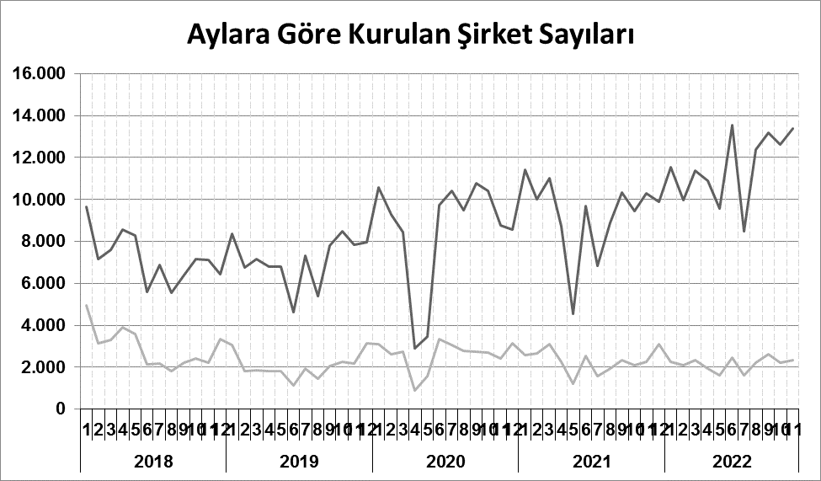
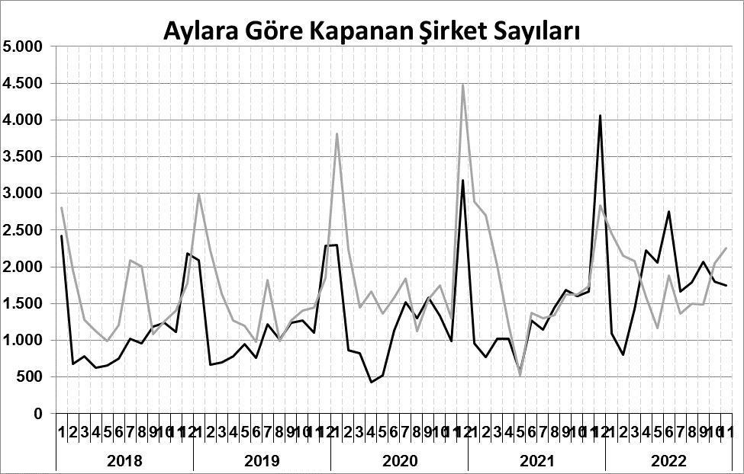
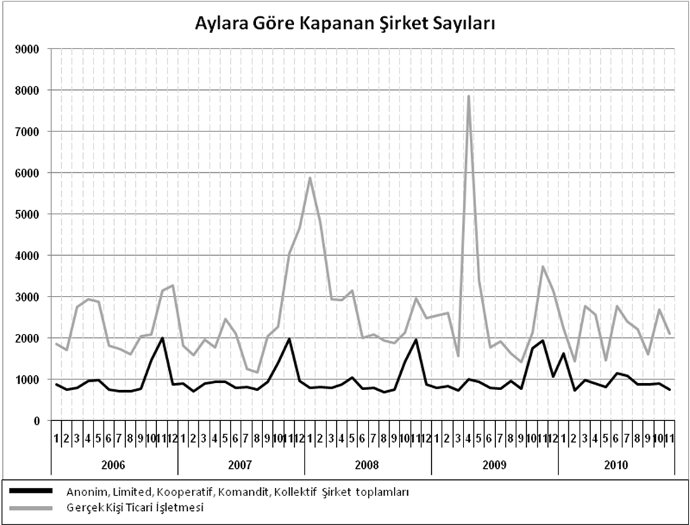
Anonim, Limited, Kooperatif, Komandit, Kollektif Şirket toplamları
Gerçek Kişi Ticari İşletmesi
Bir sonraki haber bülteninin yayımlanma tarihi 20 Ocak 2023’tür.
Ayrıntılı tablo ve grafiklere www.tobb.org.tr/resmi-istatistik adresinden erişebilirsiniz.

